健力多HIGHFLEX体育营销品牌推广
广 告 主：汤臣倍健健力多HIGHFLEX
所属行业：保健品行业
执行时间：2022.06.01-12.31
参选类别：体育+数字营销类
营销背景
健力多是保健营养品领导企业——汤臣倍健旗下的骨关节健康品牌。承接母品牌科学营养战略，健力多在氨糖品类耕耘多年，市场份额排名第一，远高于第二名竞品。为维持生意和市场份额高增长，健力多需提前布局，进入不同细分市场，摆脱“单品打天下，品牌老龄化”的品牌挑战。
营销目标
1、维持生意和市场份额高增长，夯实关节品类第一品牌。
2、除50+人群外，覆盖更广泛35+年轻泛运动人群，快速提升品牌触达大众认知。
3、输出健力多产品教育，建立“健力多=关节养护”专业关节养护品牌定位。
4、通过运动赛事关联，整体拔高健力多的品牌专业度、可信度，强化领导品牌形象。
策略与创意
健力多属于“运动型”产品，体育运动与关节具有天然关联，且氨糖产品是运动人群必备的营养补充剂。因此，大优提出“体育营销”战略，通过圈定拥有大量球迷基础并与关节养护息息相关的国球乒乓类目，借势“WTT世界乒联挑战赛”“TEAMCHINA中国国家队供应商”“杭州亚运会供应商”“世界乒乓球冠军马龙”等赛事IP、组织IP和明星背书，助力健力多快速建立大众化的品牌认知，树立“运动的，活力的，专业的”的品牌形象，覆盖更多年轻泛运动人群。
执行过程/媒体表现
01、冠军实力铸就品牌荣耀，签约马龙助力形象焕新
大优携手全球知名官方组织——WTT世界乒联为健力多进行体育明星签约，诊断选中“中国队长”“六边形战士”马龙，与健力多一起开启代言人新时代；以#乒出实力 韧性上场#为主题，助力品牌先后完成代言人官宣、TVC、品牌全渠道视觉升级等传播战役，强强联合实现健力多品牌代言人最大价值化与品牌形象焕新。
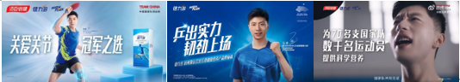
TVC链接：https://weibo.com/5098950414/M5RKa37ww
02、打造健力多运动健身季，自制IP赛事沉淀独有品牌资产
大优助力健力多通过借势亚运会，以#关爱关节 燃情亚运#为主题，为健力多量身定制“关节健身操”及“韧性跑世界”两大超亿曝光活动IP，携手运动医学博士打造品牌首套关节健身操，联动百城药店掀起全民跳操浪潮；并联合跑圈app咕咚运动一起发起“亚运城市跑团联赛”，以团之名助力亚运；同时开展“韧性跑长城个人赛荣耀之争”。
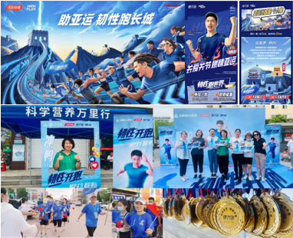
03、持续贴热赛事营销，撬动泛球迷运营引发情感共鸣
大优持续聚焦赛事关注，在品牌微博、微信、视频号等自媒体上跟进马龙成都团体世乒赛，WTT澳门冠军赛、新乡世界杯等多场乒乓大赛事，与球迷共同为马龙呐喊助威；并为健力多精心企划马龙独特生日专题，联合球迷为龙队准备惊喜四连：球迷祝福、生日视频、生日海报、定制蛋糕，进一步撬动马龙球迷效应，为品牌培育核心用户群。
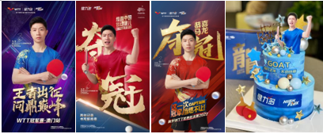
生日祝福视频链接：https://weibo.com/5098950414/MbcTy7fkB
04、体育明星直播首秀，多渠道聚力打通流量赋能销售
新春将至，大优在年末为健力多策划执行「新春乒乓运动夜」直播活动，抓住“马龙直播首秀”与“花式乒乓挑战”两大核心看点，助力品牌迅速聚拢人气，拉动年底销售，导流年货节促销。直播实现多渠道聚力，通过“电商直播+O2O直播”的联动方式，首次打通天猫、京东、快手、终端连锁四大平台，吸引粉丝围观直播；同时盘活私域流量，运用社群资源做精准人群标签投放，为直播导流更多流量。
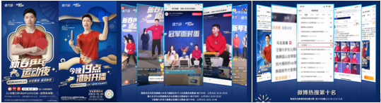
直播集锦视频：https://weibo.com/5098950414/Mo9MLqGdl
营销效果与市场反馈
#关爱关节 燃情亚运#健力多运动健身季：整体曝光量达1亿+，142万+活动界面总点击、32万+H5参与热度、15万+话题参与人数、100万+电商UV导流。
健力多×咕咚“韧性跑世界”系列活动：
1、亚运城市跑（线上跑）：解锁亚运城市14座、城市跑参与人数30万+、参与跑团数量8.9万+、TOP3跑量均超越200万公里。
2、长城跑（线上跑）：解锁长城10关卡、长城跑参与人数27.8万+、累积奔跑里程9862万公里，相当于挑战攀登长城4658次！
3、药店韧性跑（线下跑）: 全国各大连锁门店大联动，100+场6公里休闲跑挑战打卡。
「新春乒乓运动夜」直播活动：站外讨论热度高达2106.7万+；#马龙直播#微博热搜自然流量冲Top10；京东天猫快手三平台累积直播观看人次13.8万+，点评赞互动数100万+，电商相关搜索热度指数暴涨563.08%，拉动销售转化。
直播战报链接：https://weibo.com/5098950414/MmbqD71fs

